**TUGAS NF ACADEMY**

**FULLSTACK WEB DEVELOPER**

**‘Database MySQL/MariaDB’**

Nama : Reyvaldo Arrizky Safaatulloh

NIM : 0110222213

Prodi/Kampus : Teknik Informatika STT Terpadu Nurul Fikri

SOAL

Buatlah 2 table dengan skenario berikut:

1. Table pembelian yang terhubung dengan table produk  
   kolom pembelian (id, tanggal, nomor, produk_id, jumlah, harga, vendor_id)
2. Table vendor yang terhubung dengan table pembelian   
   kolom vendor(id, nomor, nama, kode, alamat, kontak)
3. Tambahkan minimal 5 data pada masing masing table baru tersebut

JAWAB

Nyalakan Server  
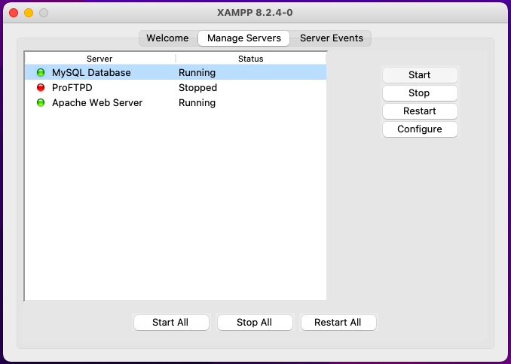

Buka Terminal, Masuk kedalam file mysql  
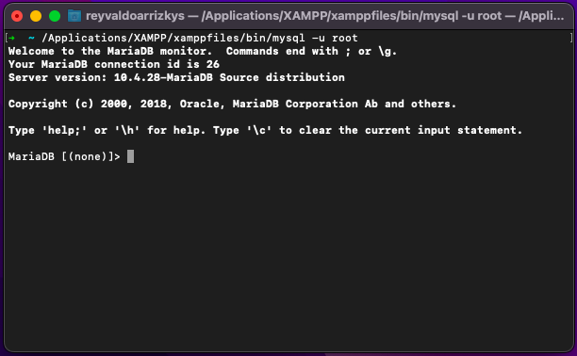

Buat Database Baru, db-fwd

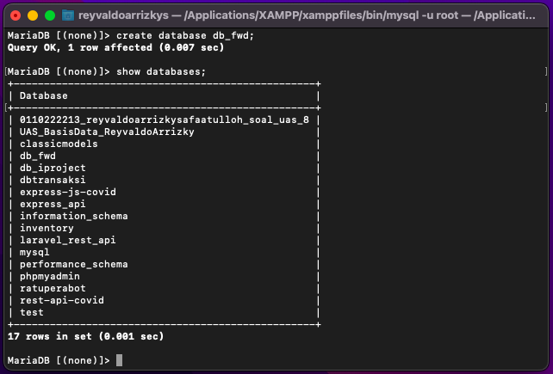

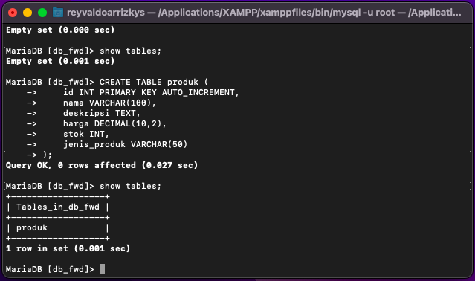

1. Table pembelian yang terhubung dengan table produk

kolom pembelian (id, tanggal, nomor, produk_id, jumlah, harga, vendor_id)

CREATE TABLE pembelian (

id INT PRIMARY KEY AUTO_INCREMENT,

tanggal DATE,

nomor VARCHAR(20),

produk_id INT,

jumlah INT,

harga DECIMAL(10,2),

vendor_id INT,

FOREIGN KEY (produk_id) REFERENCES produk(id),

FOREIGN KEY (vendor_id) REFERENCES vendor(id)

);

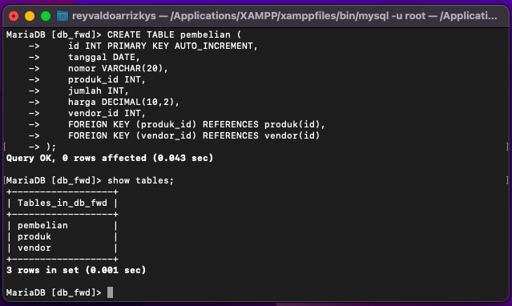

1. Table vendor yang terhubung dengan table pembelian

kolom vendor(id, nomor, nama, kode, alamat, kontak)

CREATE TABLE vendor (

id INT PRIMARY KEY AUTO_INCREMENT,

nomor VARCHAR(20),

nama VARCHAR(100),

kode VARCHAR(20),

alamat TEXT,

kontak VARCHAR(50)

);

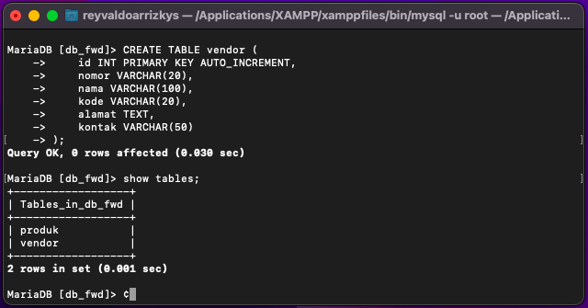

1. Tambahkan minimal 5 data pada masing masing table baru tersebut
2. Table Produk

INSERT INTO produk (nama, deskripsi, harga, stok, jenis_produk)

VALUES

('Smartphone Android', 'Smartphone dengan sistem operasi Android', 3500000, 50, 'Elektronik'),

('Laptop Gaming', 'Laptop dengan spesifikasi tinggi untuk gaming', 12000000, 20, 'Elektronik'),

('Buku Novel', 'Novel best seller tahun ini', 80000, 100, 'Buku'),

('Kaos Polos', 'Kaos katun berkualitas', 50000, 250, 'Pakaian'),

('Sepatu Olahraga', 'Sepatu olahraga untuk pria', 400000, 150, 'Pakaian'),

('Jam Tangan Digital', 'Jam tangan digital dengan fitur lengkap', 200000, 80, 'Aksesoris'),

('Kacamata Matahari', 'Kacamata matahari dengan lensa UV400', 150000, 120, 'Aksesoris'),

('Tas Ransel', 'Tas ransel untuk laptop', 300000, 70, 'Aksesoris'),

('Kulkas 2 Pintu', 'Kulkas 2 pintu dengan kapasitas besar', 4500000, 30, 'Elektronik'),

('Mesin Cuci Otomatis', 'Mesin cuci otomatis dengan fitur hemat energi', 3000000, 40, 'Elektronik')

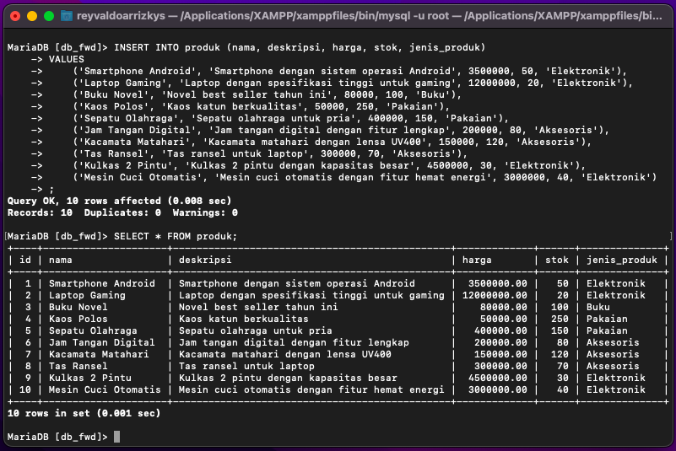

1. Table Vendor

INSERT INTO vendor (nomor, nama, kode, alamat, kontak)

VALUES

('V001', 'PT. Mitra Sejahtera', 'MSJ', 'Jl. Sudirman No. 123, Jakarta', '021-1234567'),

('V002', 'CV. Makmur Jaya', 'MKJ', 'Jl. Pemuda No. 456, Bandung', '022-9876543'),

('V003', 'PT. Cahaya Indonesia', 'CI', 'Jl. Diponegoro No. 789, Surabaya', '031-8765432'),

('V004', 'CV. Harapan Baru', 'HB', 'Jl. Gatot Subroto No. 101, Semarang', '024-3210987'),

('V005', 'PT. Nusantara Abadi', 'NA', 'Jl. Ahmad Yani No. 234, Medan', '061-4321098'),

('V006', 'CV. Mandiri Bersama', 'MB', 'Jl. Jendral Sudirman No. 567, Makassar', '0411-890123'),

('V007', 'PT. Prima Karya', 'PK', 'Jl. Hasanuddin No. 345, Palembang', '0711-2345678'),

('V008', 'CV. Usaha Tani', 'UT', 'Jl. Lintas Sumatera Km. 10, Lampung', '0721-9876543'),

('V009', 'PT. Teknologi Indonesia', 'TI', 'Jl. Siliwangi No. 678, Bandung', '022-7654321'),

('V010', 'CV. Karya Mandiri', 'KM', 'Jl. Veteran No. 890, Yogyakarta', '0274-3210987');  
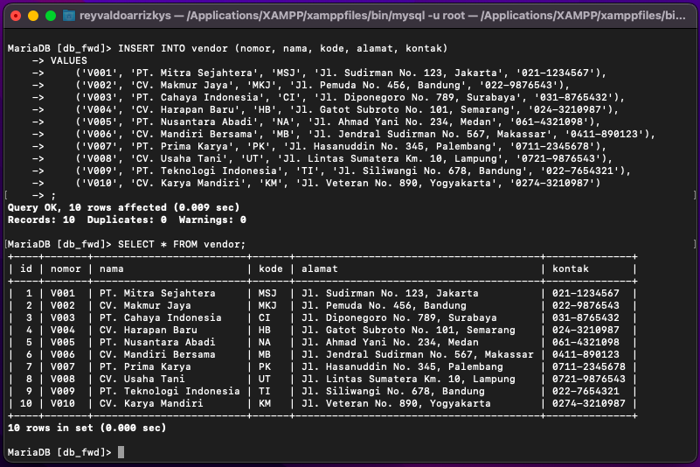

1. Table Pembelian

INSERT INTO pembelian (tanggal, nomor, produk_id, jumlah, harga, vendor_id)

VALUES

('2023-11-20', 'PB001', 1, 2, 7000000, 1),

('2023-11-21', 'PB002', 2, 1, 12000000, 2),

('2023-11-22', 'PB003', 3, 5, 400000, 3),

('2023-11-23', 'PB004', 4, 10, 500000, 4),

('2023-11-24', 'PB005', 5, 3, 1200000, 5),

('2023-11-25', 'PB006', 6, 2, 400000, 6),

('2023-11-26', 'PB007', 7, 4, 600000, 7),

('2023-11-27', 'PB008', 8, 5, 1500000, 8),

('2023-11-28', 'PB009', 9, 2, 9000000, 9),

('2023-11-29', 'PB010', 10, 3, 9000000, 10)

;

